Программе лояльности ООО КБ «ГТ банк»

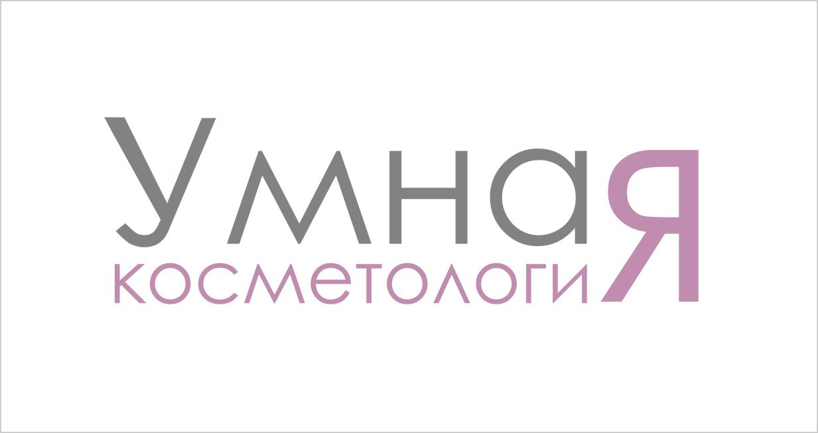
Умная косметология приглашает вас в мир красоты и здоровья кожи.
Юлия Чернышева - основатель компании «Умная косметология».
Более 8 лет работает в эстетической косметологии.
«Умная косметология» - это комплексный подход к здоровью кожи, начиная
с домашнего ухода, который помогает сохранить здоровую кожу подросткам, а женщинам выглядеть ухоженно в любом возрасте. Так же разработана косметика для мужчин.
Вы можете получить квалифицированную консультацию, не выходя из дома подобрать себе уход.
Предлагаем бесплатную консультацию косметолога по предварительной записи
по телефону 89384718417 или на сайте: krasotasumom.tb.ru
Для знакомства клиента с нами косметолог проводит консультацию, далее клиент грамотно и осознано приобретает необходимую ему косметику.
На профессиональной консультации косметолог поделится с Вами методиками красоты, благодаря которым ваша кожа будет сиять.
В «Умная косметология» есть обучающие программы, разработаны авторские курсы по уходу за кожей:
- Здоровая кожа подростка
- Омоложение без боли и уколов.
Приглашаем вас в студию красоты в г. Сочи Краснодарского края, ул. Навагинская, 11, 303 офис, 3 этаж. Наши косметологи помогут подобрать процедуру, чтобы ваше лицо
и тело сияло свежестью.

При оплате услуги картой Газтранбанк применяется скидка клиенту:
5 % при покупке услуг и товаров на сумму от 1 до 6 000 рублей
8 % при покупке услуг и товаров на сумму от 6 001 до 12 000 рублей
10 % при покупке услуг и товаров на сумму от 12 001 до 24 000 рублей
При предъявлении кодового слова - «ГТБ»

